--------只支持64位系统

## 精简版

（Win10建议）点击打开vipPlayer

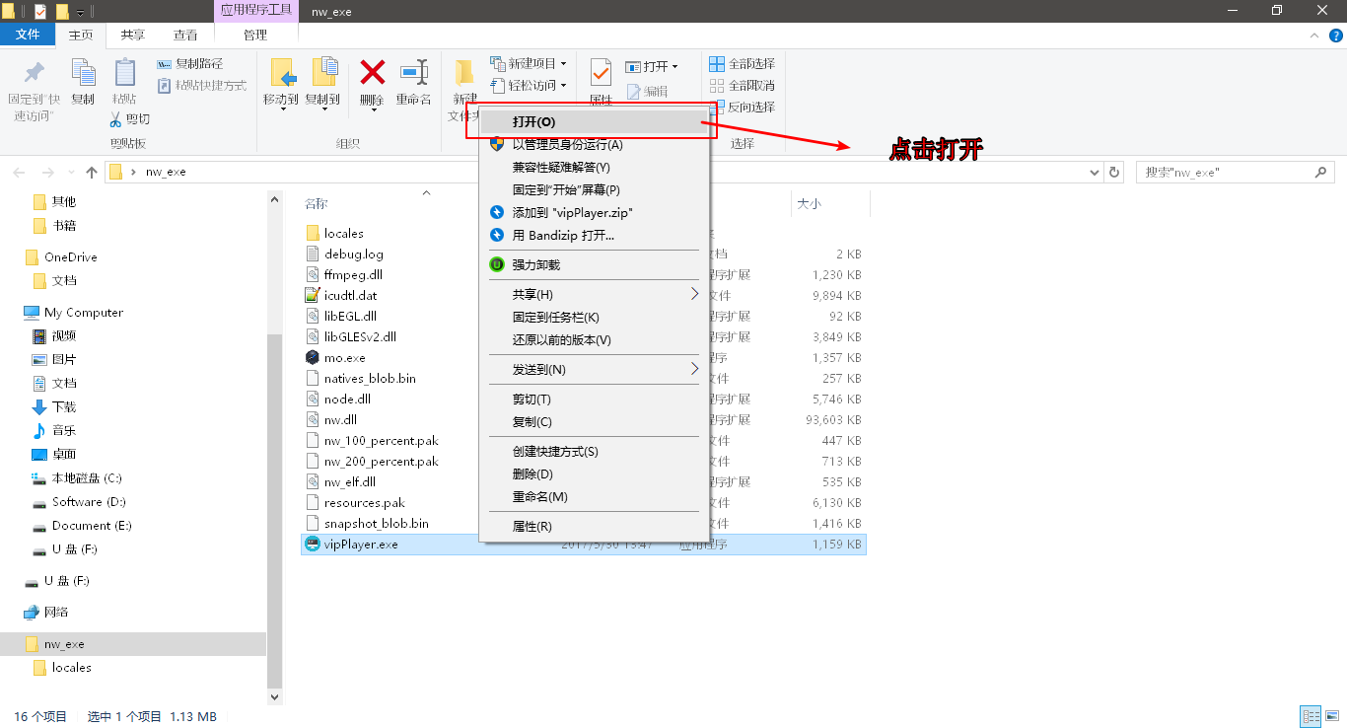

或着（win7、8建议）点击打开mo，如果提示右键运行flash播放，就关闭mo，运行vipPlayer：

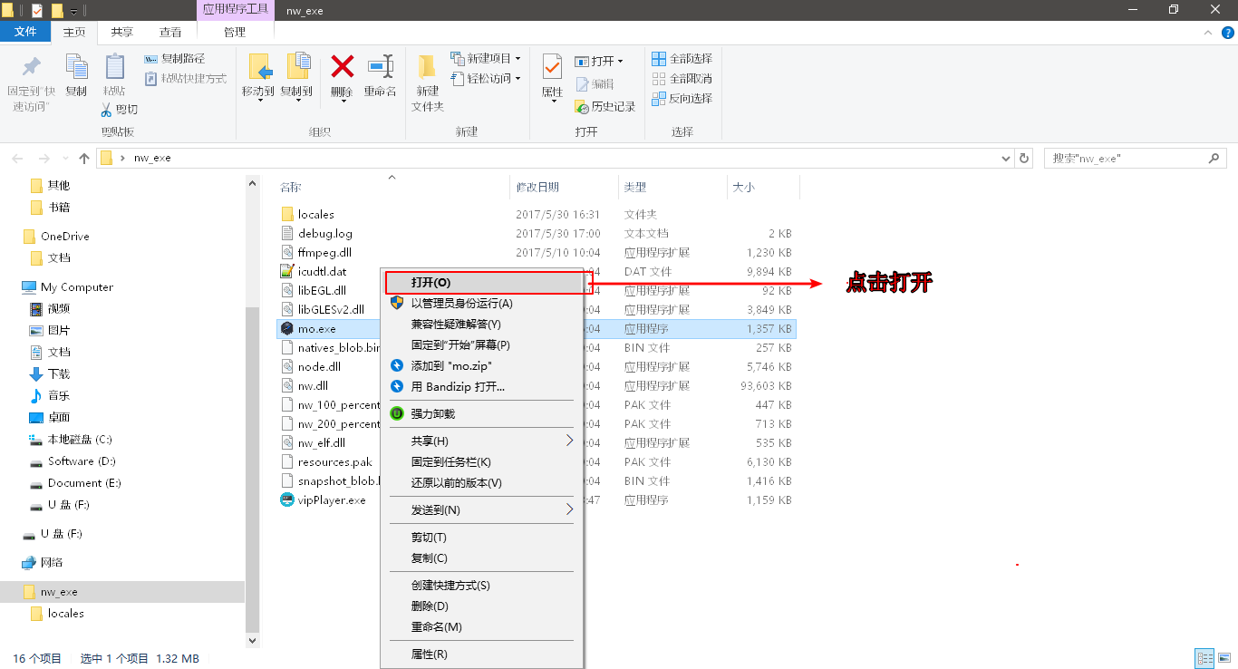

运行界面：

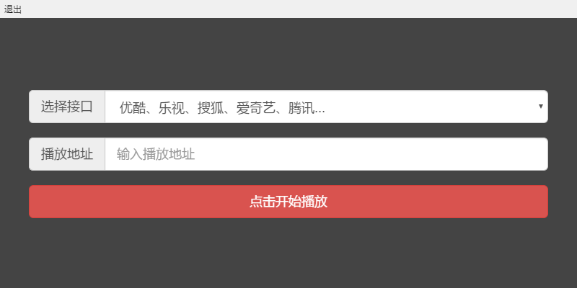

选择接口和输入url地址后，点击播放（建议默认接口）：

找一部vip电影，复制url：

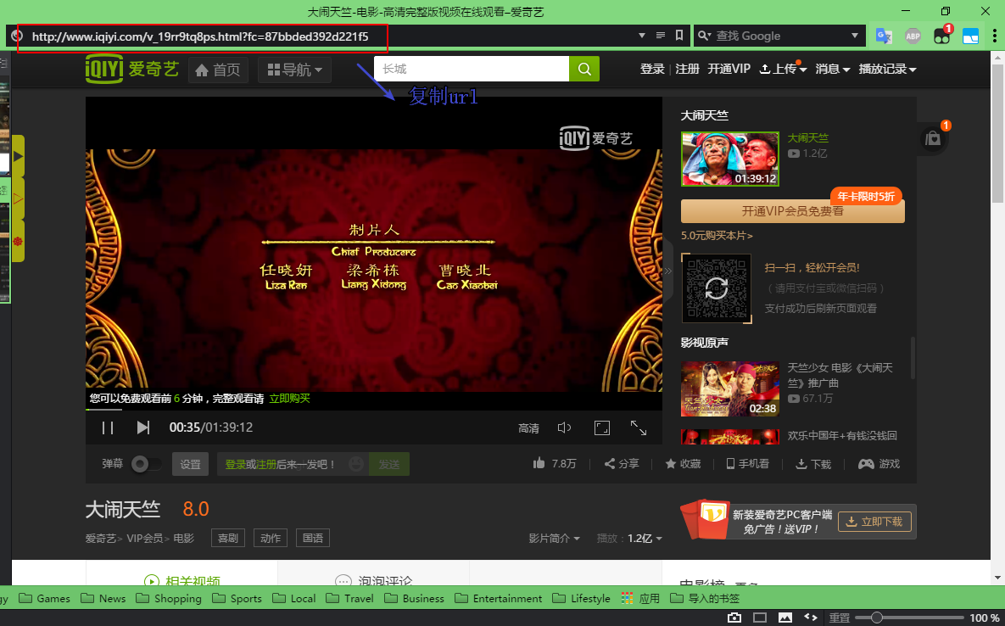

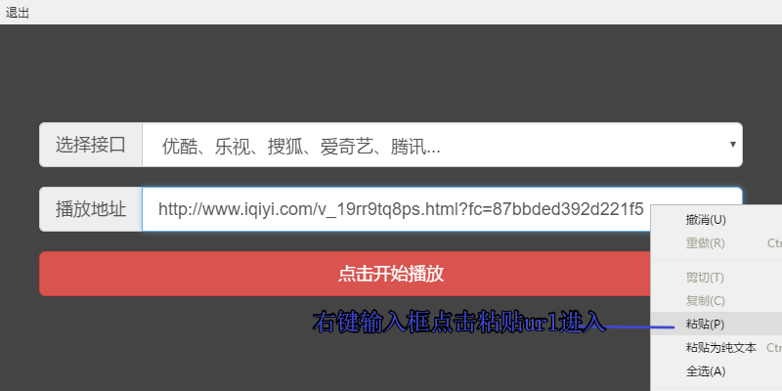

点击播放开始播放：



如果要看多开几个视频，就再输入新的url地址。点击播放：



## 完整版

movieVipPlayer 或 mvp



### 爱奇艺

直接点开视频，电视剧只播放第一集。可以通过下面方式选集播放：

通过搜索



其他节目与上面一样

### 腾讯、乐视

与爱奇艺方式一样

### 优酷

电视剧：

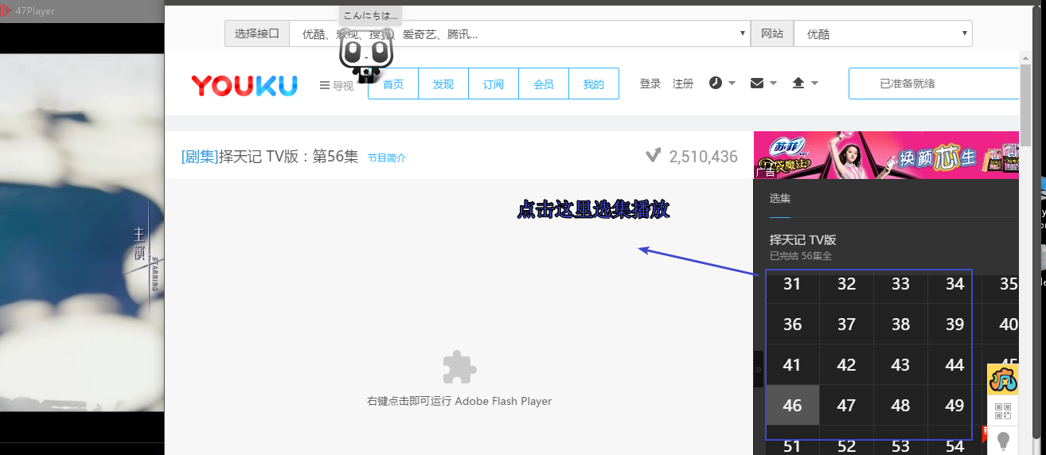

电影：

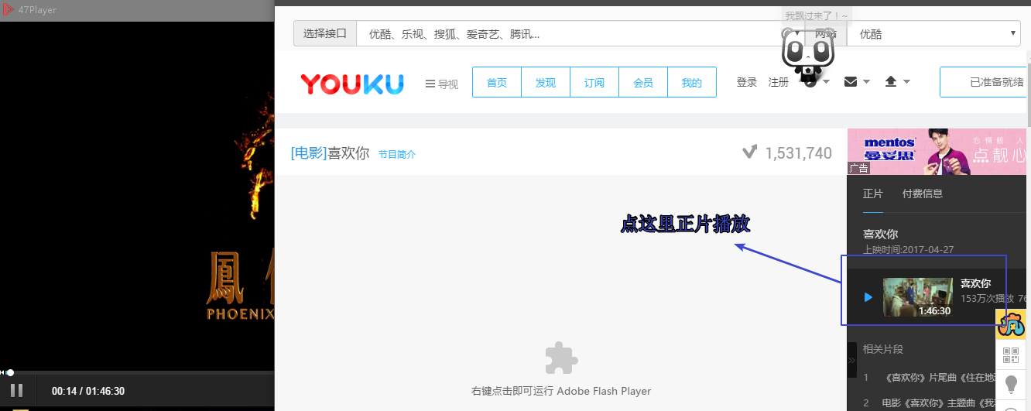

其他节目与上面一样